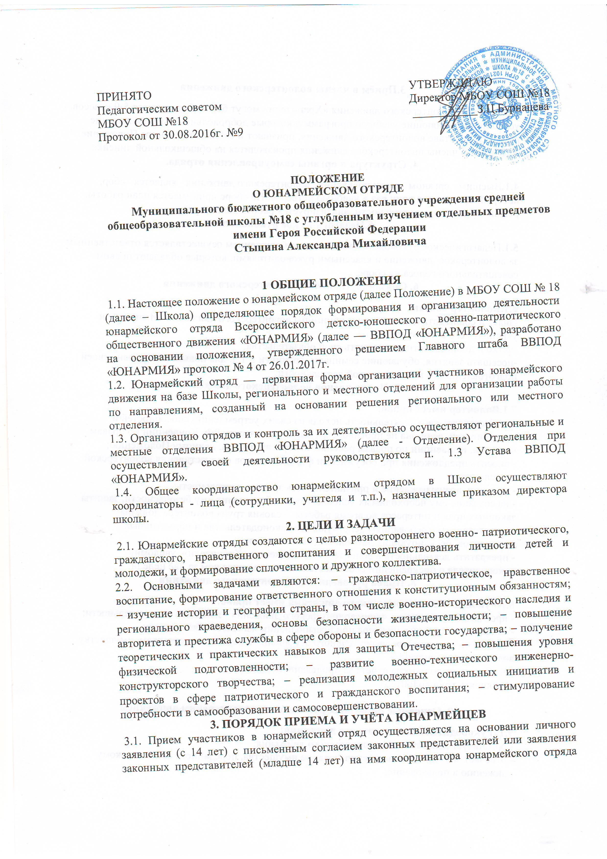

Школы / начальника штаба местного отделения / начальника штаба регионального отделения (Приложение 1, 2).
3.1.1. После принятия заявления координатор юнармейского отряда передает списки и данные в местное отделение.
3.1.2. Кандидат становится участником Движения на основании оформленного решения регионального / местного отделения о принятии в Движение.
3.1.3. При вступлении участник предоставляет: Анкету участника, утвержденной настоящим Положением формы (Приложение 3), Медицинское заключение о принадлежности к медицинской группе (согласно Приложению № 4 Приказа Министерства здравоохранения Российской Федерации от 21 декабря 2012 г. № 1346н), две фотографии Зх4.
3.2. Порядок учета юнармейцев
3.2.1. При приеме участников в Движение, его данные местным отделением вносятся в электронный Всероссийский реестр юнармейцев, база которого находится на официальном сайте организации, участнику присваивается персональный номер, выдается членский билет установленного образца.
3.2.2. Нумерация в реестре юнармейцев осуществляется следующим образом: первые две цифры — код региона, через дефис следует шестизначное число — номер по списку (Пример - № 42-000001). Номера регионов утверждены настоящим приложением (Приложение 4).
3.2.3. На каждого участника заводится личное дело с пакетом документов (заявление, медицинские документы, согласие родителей, достижения, награды и т.д.) и хранится в штабе юнармейского отряда школы и регионального отделения.
3.2.4. Школа закрепляет приказом ответственного за обработку и хранение персональных данных, их уничтожение после истечения сроков хранения, ведет учет личных дел и реестр юнармейцев в электронном и печатном виде.
3.2.5. Региональное отделение выдает членский билет юнармейца установленного образца и регистрирует выдачу членского билета в журнале регистрации.
3.3. Порядок выхода или исключения из юнармейского движения (отряда). 3.3.1. Участник юнармейского отряда исключается из рядов юнармейского движения за неоднократные или грубые дисциплинарные нарушения.
3.3.2. В зависимости от степени и количества нарушений Устава ВВПОД «ЮНАРМИЯ» региональное, местное отделение вправе избрать меру наказания в виде - объявления замечания, выговора, исключения из юнармейского отряда.
3.3.3. Исключение из отряда по дискредитирующим обстоятельствам несет за собой и исключение из Движения.
3.3.4. Замечание объявляет руководитель отряда.
3.3.5. Выговор руководитель местного отделения.
3.3.6. Для исключения участника юнармейского отряда координатор или руководитель юнармейского отряда школы готовит письменное обращение на имя начальника регионального отделения ВВПОД «ЮНАРМИЯ» о рассмотрении вопроса на заседании собрании дисциплинарной комиссии регионального отделения об исключении.
3.3.7. Для рассмотрения вопроса об исключении начальник регионального отделения ВВПОД «ЮНАРМИЯ» собирает собрание дисциплинарной комиссии регионального отделения с обязательным присутствием самого участника и по необходимости свидетелей проступка, координатора или руководителя юнармейского отряда, в котором числится рассматриваемый участник.
3.3.8. Решение об исключении из отряда принимается после рассмотрения всех обстоятельств нарушения, получения объяснений от участника путем голосования и оформляется соответствующим решением.
3.3.9. По решению комиссии дисциплинарное наказание в виде исключения из отряда может быть заменено на иное.
4. ПРАВА И ОБЯЗАННОСТИ ЮНАРМЕЙЦА
4.1. Юнармеец имеет право: − избирать и быть избранным командиром, заместителем командира юнармейского отряда, командиром отделения; − вносить предложения, свободно обсуждать вопросы, относящиеся к деятельности юнармейского отряда и Движения в целом, открыто высказывать и отстаивать свое мнение, до принятия общего решения; − лично участвовать на слетах Движения, собраниях отряда, местного или регионального отделения;
4.2. Юнармеец обязан: − активно участвовать в работе отряда, мероприятиях и акциях, проводимых ВВПОД «ЮНАРМИЯ»; − повышать свои знания в области истории, географии, юриспруденции, основах безопасности жизнедеятельности, спортивной и строевой подготовки; − не реже одного раза в два года проходить тестирование и сдавать нормы ГТО (по состоянию здоровья); − выполнять решения руководящих органов юнармейского отряда и Движения в целом; − выполнять требования Устава ВВПОД «ЮНАРМИЯ», а также настоящего Положения.
5. СТРУКТУРА И ПОРЯДОК ФОРМИРОВАНИЯ ЮНАРМЕЙСКОГО ОТРЯДА
5.1. Первичной единицей регионального или местного отделения является юнармейский отряд. 5.1.1. Юнармейский отряд состоит из Совета отряда, отделений отряда, руководство которыми осуществляет командир отряда.
5.1.2. Участниками юнармейского отряда могут быть юноши и девушки, достигшие 8-ми летнего возраста и изъявившие желание участвовать в мероприятиях и акциях, проводимых ВВПОД «ЮНАРМИЯ», проходить допризывную военную и спортивную подготовку.
5.2. Руководящие органы отряда
5.2.1. Высшим руководящим органом юнармейского отряда является Совет отряда. В состав Совета юнармейского отряда входят: координатор отряда от организации, на базе которой он создан, командир отряда, заместитель командира отряда, командиры отделений.
5.2.2. Члены Совета юнармейского отряда должны получить подготовку по программе «Юнармеец» на базе региональных, местных отделений.
5.2.3. В случае неисполнения или ненадлежащего исполнения своих функций командир отряда, заместитель командира отряда, командир отделения освобождаются от занимаемой должности решением дисциплинарного совета регионального отделения по представлению координатора юнармейского отряда, согласно Положения о дисциплинарном совете регионального отделения ВВПОД «ЮНАРМИЯ».
5.2.4. Данные координатора юнармейского отряда и копия приказа о закреплении соответствующих функций направляются в региональное и местное отделение ВВПОД «ЮНАРМИЯ» для включения в реестр координаторов регионального отделения ВВПОД «ЮНАРМИЯ».
5.3. Координатор юнармейского отряда: − организует работу по созданию и формированию юнармейского отряда на территории образовательной организации, военно-патриотического клуба (центра), общественной организации; − осуществляет прием заявлений и формирует списки кандидатов на вступление в ВВПОД «ЮНАРМИЯ»; − представляет в региональное, местное отделение заявления и анкеты кандидатов на вступление в ВВПОД «ЮНАРМИЯ»; − готовит представления на исключение из рядов юнармейского движения в региональное отделение ВВПОД «ЮНАРМИЯ»; − оказывает методическую и практическую помощь в организации и проведении мероприятий юнармейского отряда; − представляет интересы юнармейского отряда соответствующей организации в региональном, местном отделении ВВПОД «ЮНАРМИЯ»; − организует и проводит собрания юнармейского отряда (не реже раз в два месяца), собрание считается правомочным при присутствии 2/3 участников отряда; − вносит на рассмотрение Совета юнармейского отряда кандидатуры на должность заместителя командира отряда, командира отделения; − формирует план работы юнармейского отряда и согласовывает его с местным отделением; − осуществляет связь с родителями или лицами их заменяющими;
5.4. Командир юнармейского отряда
5.4.1. Командир юнармейского отряда назначается преимущественно из числа заместителей командира отряда, из числа командиров отделений.
5.4.2. Для рассмотрения кандидатуры на должность командира отряда претенденту необходимо подать письменное заявление на имя начальника местного отделения, для вынесения на голосование общего собрания юнармейского отряда.
5.4.3. Кандидатура командира юнармейского отряда выносится на голосование на общем собрании юнармейского отряда.
5.4.4. Командир юнармейского отряда: − участвует в совещаниях, проводимых координатором и местным отделением ВВПОД «ЮНАРМИЯ»; − отчитывается о деятельности отряда перед общим собранием местного отделения; − планирует оздоравливающие и спортивные мероприятия;
5.5. Заместитель командира юнармейского отряда: − координирует деятельность юнармейских отделений; − обеспечивает информационную открытость деятельности − юнармейского отряда; − осуществляет подготовку проведения совета юнармейского отряда − участвует в подготовке совета;
5.6. Командир отделения: − руководит работой конкретного отделения; − отвечает за организацию и проведение мероприятий отделения; − готовит информацию о деятельности отделения; − отчитывается о работе отделения на совете юнармейского отряда
6. ОСНОВНЫЕ ФОРМЫ РАБОТЫ ДЕЯТЕЛЬНОСТИ ОТРЯДОВ
6.1. Совершенствование физического развития, подготовка к сдаче ВФСК ГТО, участие в спортивных мероприятиях;
6.2. Освоение дополнительных общеобразовательных программ (образовательных модулей), имеющих целью военную подготовку;
6.3. Участие в мероприятиях военно-профессиональной ориентации;
6.4. Участие в военно-поисковых и археологических экспедициях;
6.5. Участие в тематических конкурсах, олимпиадах, фестивалях, в том числе творческих;
6.6. Участие в военно-исторических и краеведческих проектах, историко- изыскательская (поисково-архивная работа);
6.7. Участие в социально-благотворительных проектах;
6.8. Участие в разработке тематического контента (видео и аудиороликов, периодических изданий)

